注册费电子发票申请流程
- 申请电子发票仅对成功线上支付的参会用户（或团队）开放，凡线上支付成功的用户后台可以查看到线上支付订单号；

- 发票申请时间：11月12日-11月22日（请务必在11月22日之前完成开票）；

- 电子发票一经开出，概不退换；

- 银行汇款、现场刷公务卡的代表请在现场扫码开票；

- 发票开出后，可登陆个人中心，点击发票链接下载电子发票；

- 发票咨询电话：宋梦华18611571671；

- 电子发票申请流程图：
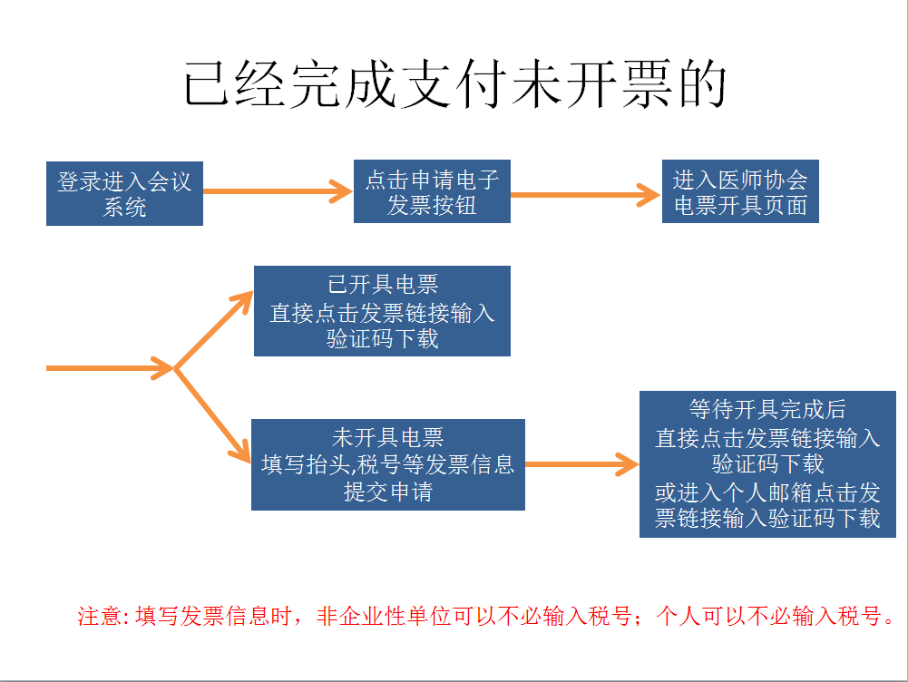
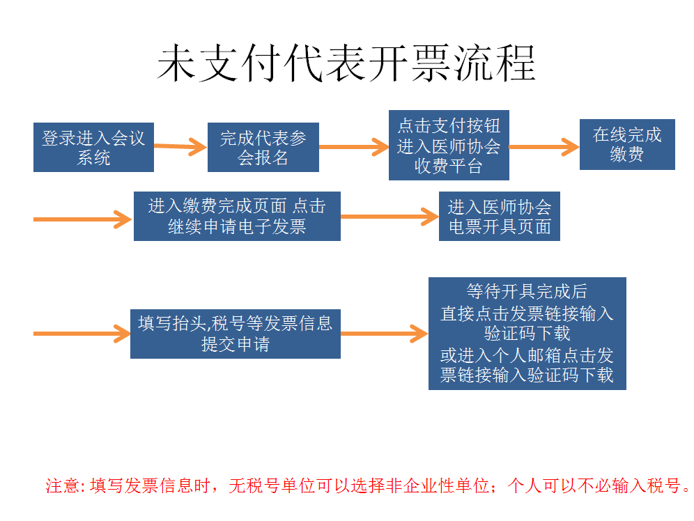
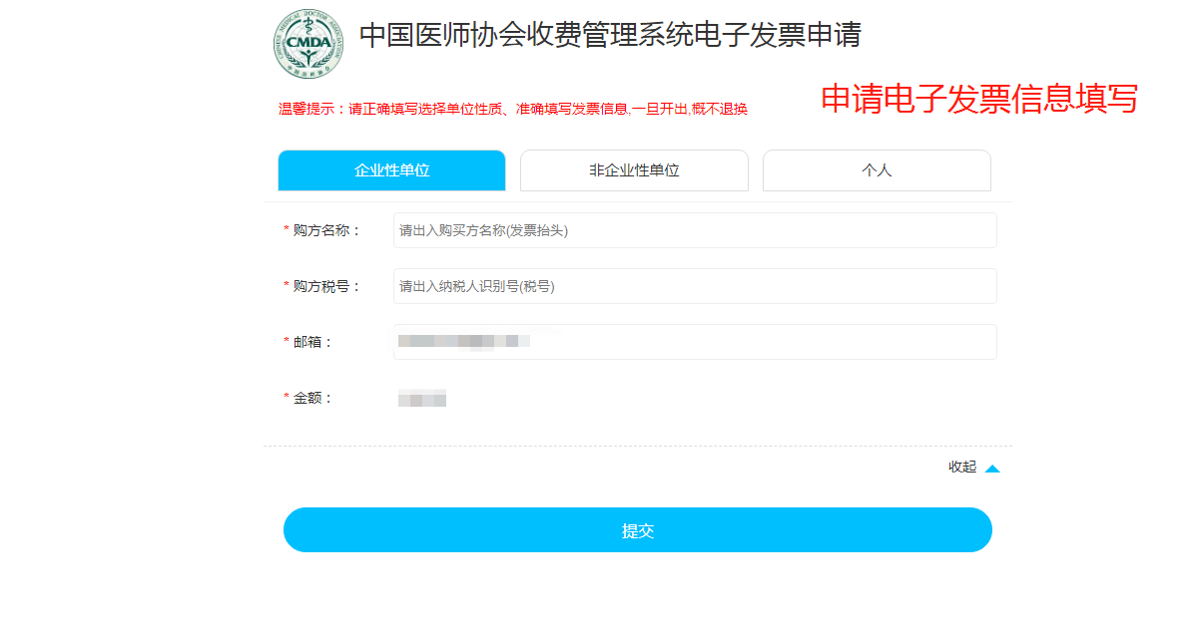

- 个人申请电子发票通道（电脑端&手机端）：
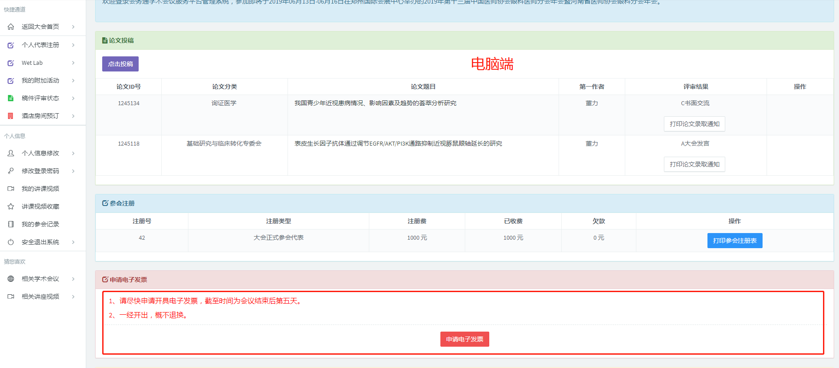
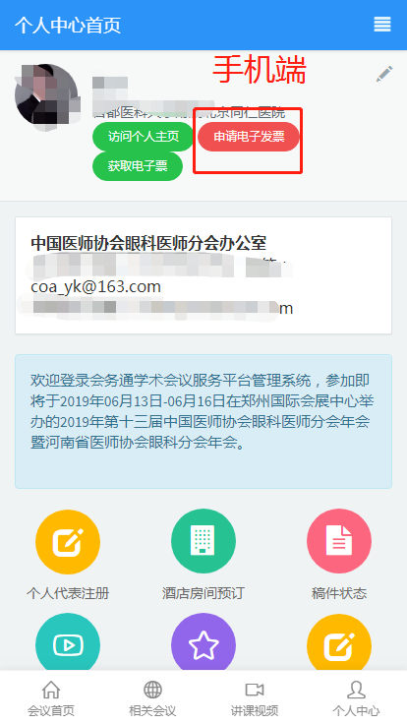

- 团队注册申请电子发票通道（电脑端&手机端）：
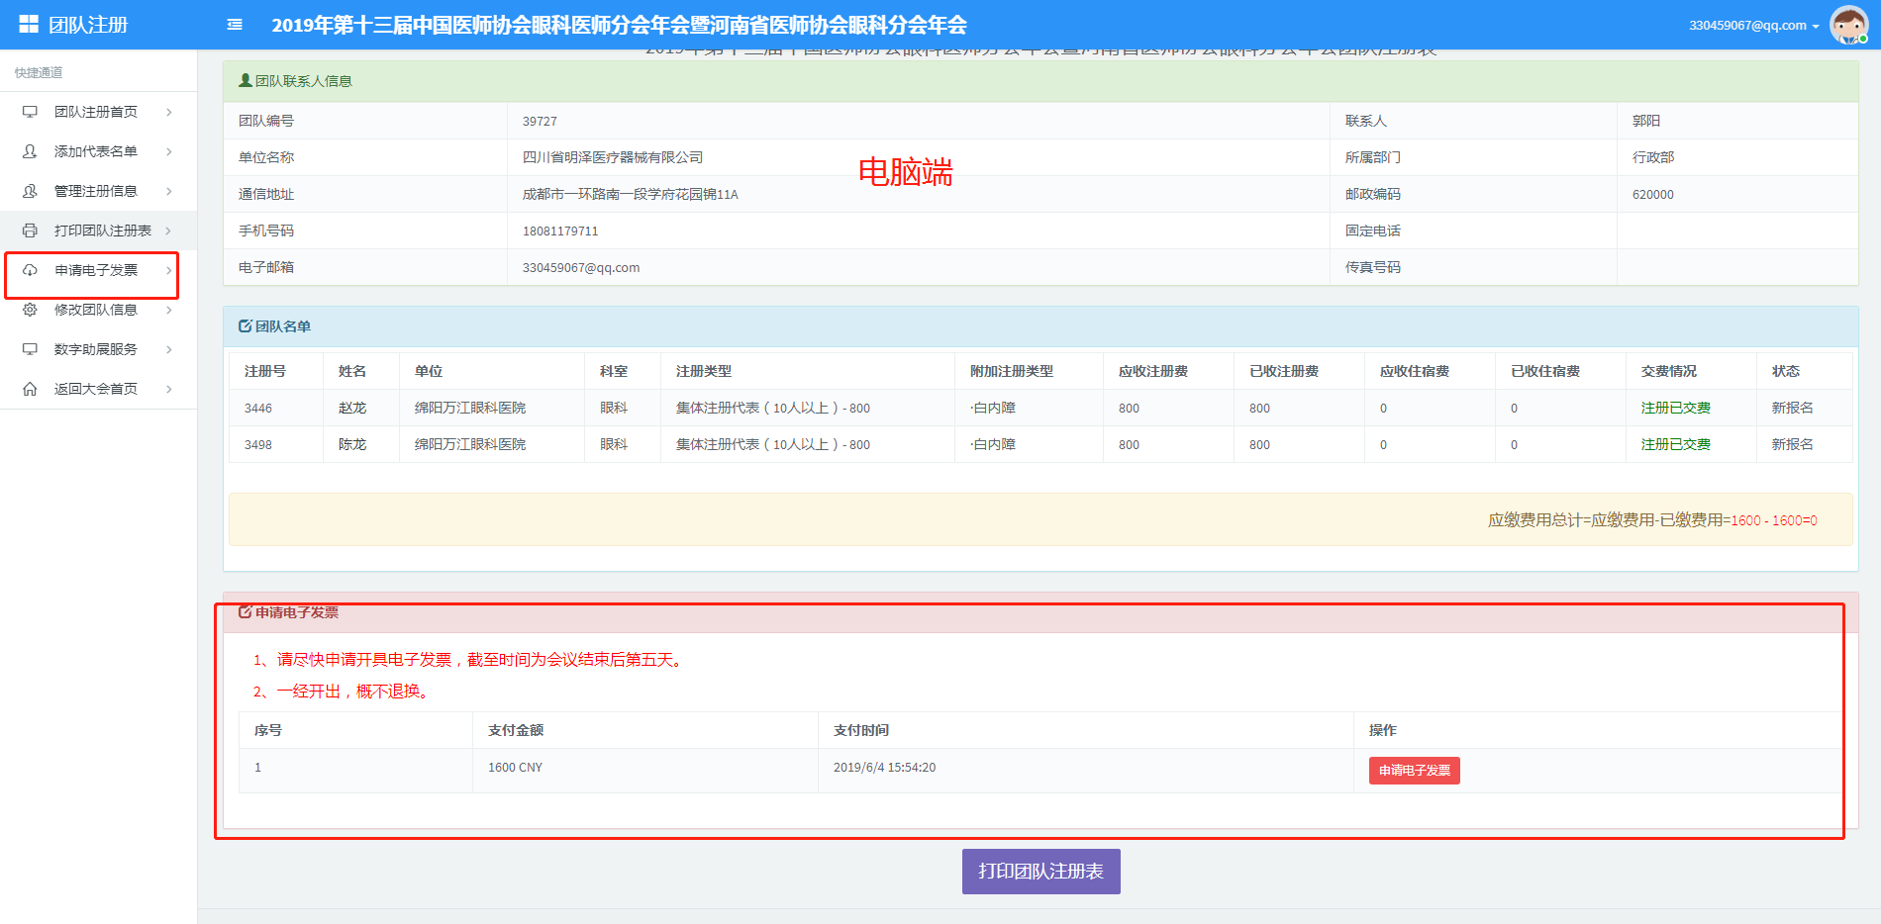
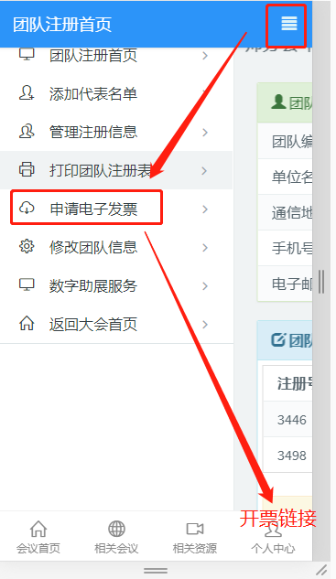

- 填写申请开票信息：

